Дидактическая игра «Слоговые домики»
Цель игры: упражнять детей в делении слов на слоги.
Материал. Плоскостные изображения домиков с окнами-кармашками для картинок. Можно взять любые картинки (какие есть дома). На каждом доме слоговая схема. Предметные картинки с изображением сказочных героев – Волк, Карлсон, Незнайка, Буратино, Мальвина, Кот в сапогах и другие.
Ход игры.
Логопед. К нам в гости пришли сказочные герои. Назови их.
Ребенок. Волк, Карлсон, Мальвина, Буратино, Айболит.
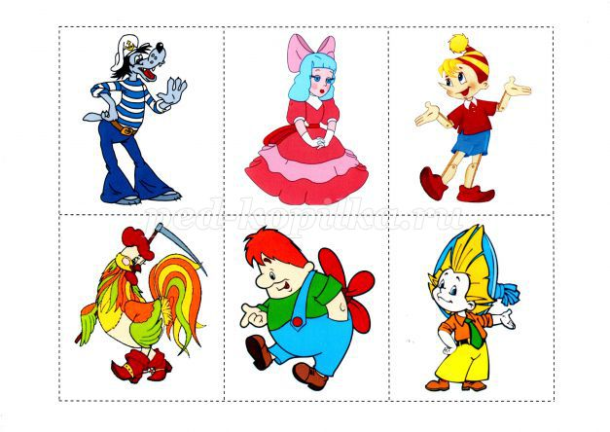
Логопед. Гостей нужно «поселить» в домики. Определи количество слогов в каждом слове и «посели» героя в нужный домик.
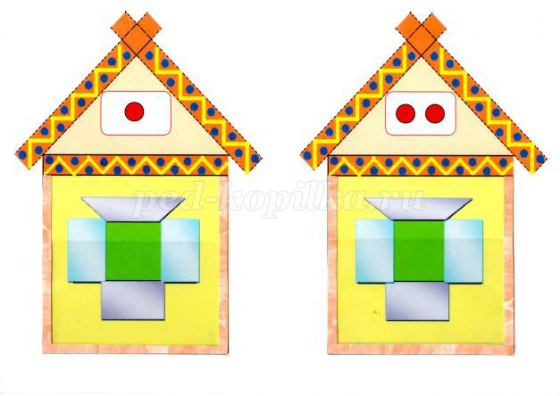

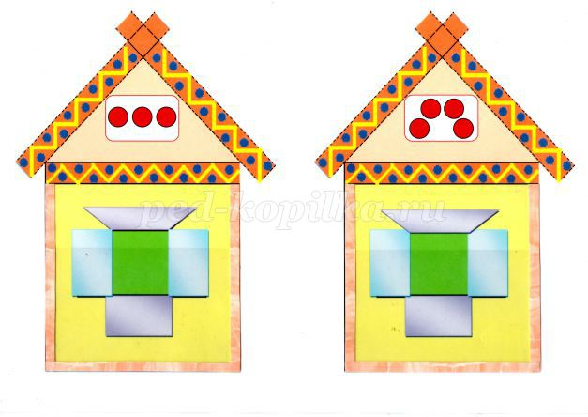
Ребёнок (проговаривает и прохлопывает количество слогов)
- «Карл-сон» - два слога (говорит в какой домик нужно поселить)
- «Волк» - 1 слог (говорит в какой домик нужно поселить).
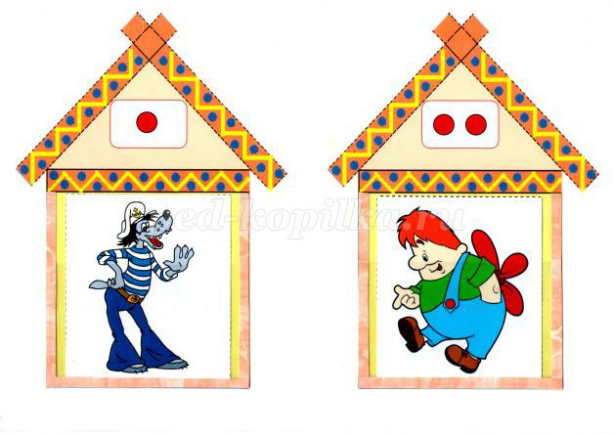
- «Маль-ви-на» – в этом слове три слога (говорит в какой домик нужно поселить)
- «Бу-ра-ти-но» - в слове четыре слога (говорит в какой домик нужно поселить)
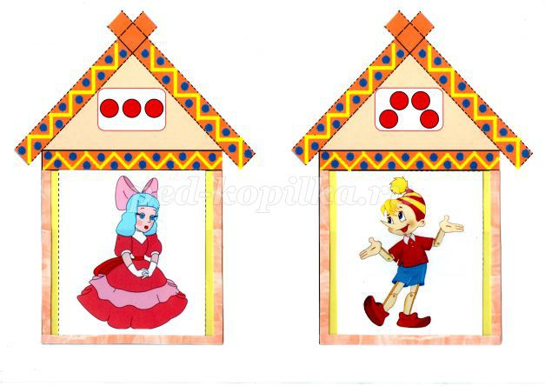
Логопед. Молодец!
Пособие можно использовать и при изучении других лексических тем.

